vaja:
VPLIV KONCENTRACIJE IN TEMPERATURE NA HITROST KEMIJSKE REAKCIJE
Poročilo

NAMEN:
- Ugotoviti kako se hitrost reakcije spreminja, če spremenimo temperaturo ali koncentracijo.

OPIS DELA:
- V merilnem valju smo odmerili predpisano količino raztopine Na₂S₂O_{3.} Raztopino smo segreli na določeno temperaturo. Nato smo dodali 5cm3 HCl, vse skupaj pa postavili na papirček, na katerem je križ in merili čas v katerem izgine. To je čas od začetka do konca reakcije.

MERITVE

Temperatura: 20º C
Na2S2O3 (cm₃) | 40 | 30 | 20 | 15 | 10 | 5
H₂0 (cm₃) | 0 | 10 | 20 | 25 | 30 | 35
Čas (s) | 21 | 27 | 42 | 55 | 84 | 205

Temperatura: 20º C
Na2S2O3 (cm₃) | 40 | 30 | 20 | 15 | 10 | 5
H₂0 (cm₃) | 0 | 10 | 20 | 25 | 30 | 35
Čas (s) | 14 | 21 | 34 | 44 | 73 | 200

Temperatura: 20º C
Na2S2O3 (cm₃) | 40 | 30 | 20 | 15 | 10 | 5
H₂0 (cm₃) | 0 | 10 | 20 | 25 | 30 | 35
Čas (s) | 12 | 17 | 27 | 33 | 63 | 140

Temperatura: 20º C
Na2S2O3 (cm₃) | 40 | 30 | 20 | 15 | 10 | 5
H₂0 (cm₃) | 0 | 10 | 20 | 25 | 30 | 35
Čas (s) | 7 | 9 | 12 | 15 | 20 | 60

- 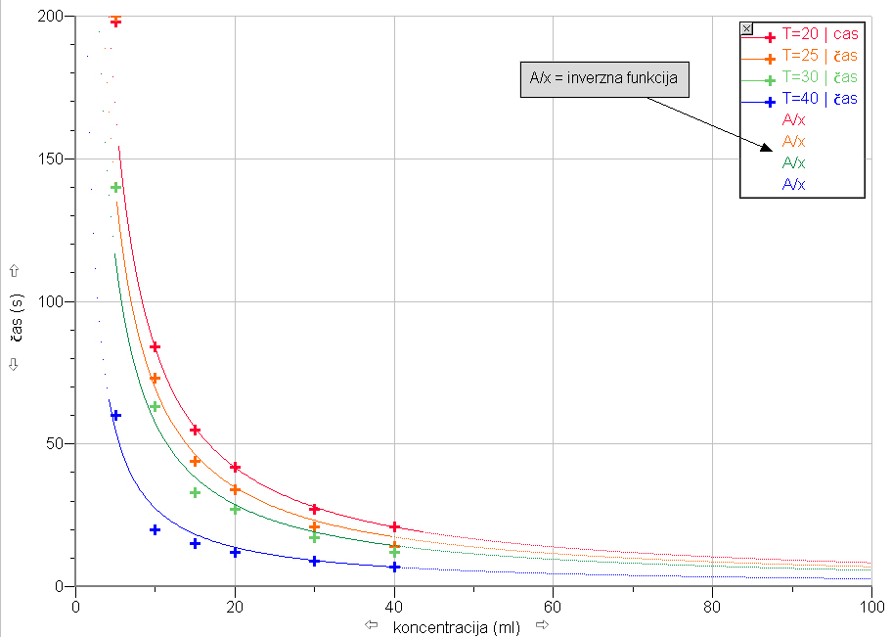

REZULTATI
- Večja kot je koncentracija topljenca, hitreje poteče reakcija.
- Večja kot je temperatura raztopine, hitreje poteče reakcija.

